事项编码：209026400011330100580267448L13

多重养老保险关系个人账户退费服务指南

市人力社保局

多重养老保险关系个人账户退费服务指南
一、适用范围
主要内容：
服务对象：个人
二、国家法律依据
关于贯彻落实国务院办公厅转发城镇企业职工基本养老保险关系转移接续暂行办法的通知 人社部 2009-12-30
三、关于多重养老保险关系的处理
参保人员流动就业，同时在两地以上存续基本养老保险关系的，在办理转移接续基本养老保险关系时，由社会保险经办机构与本人协商确定保留其中一个基本养老保险关系和个人账户，同期其他关系予以清理，个人账户储存额退还本人，相应的个人缴费年限不重复计算。
关于印发城镇企业职工基本养老保险关系转移接续若干具体问题意见的通知 人社部 2010-09-26
第十条 关于多重养老保险关系
参保人员在两地以上同时存续基本养老保险关系或重复缴纳基本养老保险费的，应按照“先转后清”的原则，由转入地社会保险经办机构负责按规定清理。
三、省级法律依据
无
四、市级法律依据

五、县级规定

六、主管部门名称
市人力社保局
七、实施或牵头(科)室名称
市社保中心
八、受理条件
参保人员在两地以上同时存续基本养老保险关系或重复缴纳基本养老保险费的，应按照“先转后清”的原则，由转入地社会保险经办机构负责按规定清理。
九、申请材料目录

材料名称 | 材料形式 | 必要性及描述 | 备注

十、申请接收
办理地点: 杭州市行政服务中心(市民中心L楼)（杭州市上城区新业路311号市民中心L楼）窗口32--36;杭州市人力社保综合服务大厅（杭州市上城区小营街道中河中路248号）5-12号窗口;
十一、对外公布的办理程序描述
申请—受理—初审—审核—办结—送达
（一）申请人向省、市、县（市、区）人力资源和社会保障部门公布的经办机构窗口提交申请材料；
（二）省、市、县（市、区）人力资源和社会保障部门公布的经办机构收到材料后在5个工作日内完成受理、初审和审核工作；
（三）省、市、县（市、区）人力资源和社会保障部门公布的经办机构做出是否予以登记的决定，通过现场或者网上送达的方式向申请人反馈审核结果，并在业务系统内登记。

十二、办结时限
法定期限：即办
承诺期限：即办
十三、收费依据及标准
收费项目名称 | 收费标准 | 减免说明

十四、审批结果名称

十五、结果送达
送达方式：无需送达
十六、咨询途径
咨询电话：全国统一咨询投诉热线0571-12345
十七、监督投诉渠道
监督投诉电话：全国统一咨询投诉热线0571-12345或12345投诉热线
网上投诉：http://zxts.zjzwfw.gov.cn
十八、受理地点和时间
受理地点：杭州市行政服务中心(市民中心L楼)（杭州市上城区新业路311号市民中心L楼）窗口32--36
受理接待时间：工作日，夏季：上午9:00-12:00 下午14:00-17:00；冬季：上午9:00-12:00 下午冬令时13:30-17:00。（双休日安排值班）
受理地点：杭州市人力社保综合服务大厅（杭州市上城区小营街道中河中路248号）5-12号窗口
受理接待时间：工作日，上午8:30-11:50 下午13:30-17:00

十九、办理进程和结果公开查询
咨询电话：全国统一咨询投诉热线0571-12345
网上查询：bsjd.zjzwfw.gov.cn
二十、办事者到办事现场次数
0次
次数说明：

附录1 多重养老保险关系个人账户退费流程图
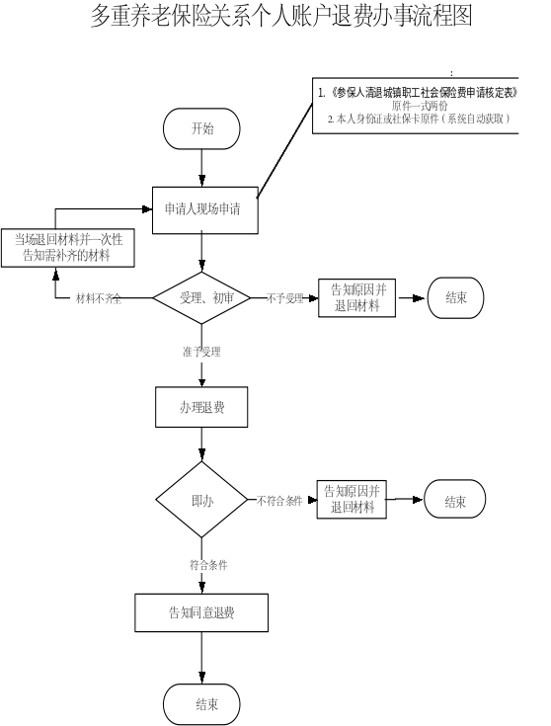

附录2 相关申请材料示范文本
材料空白表、示例表，请在“申请材料”中单独下载打印

附录3 常见问题解答

